RADENIE REZISTOROV

Rezistory radíme = zapájame tromi spôsobmi:

1) DO SÉRIE = za sebou ( výstup prvého, spájame so vstupom ďalšieho, nie sú uzly)
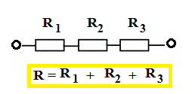

Výsledný odpor R vypočítame ako súčet jednotlivých odporov

PRÍKLAD:
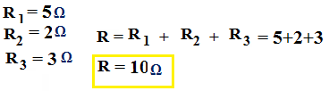

2) PARALELNE = vedľa seba ( spájajú sa spolu vstupy a zvlášť spolu výstupy cez uzly)
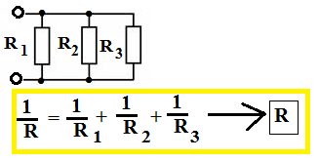

Výsledný odpor R vypočítame nasledovne:
- najskôr vypočítame prevrátenú hodnotu odporu 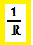 ako súčet prevrátených hodnôt
jednotlivých odporov ;
- potom hodnotu prevrátime a určíme R;

PRÍKLAD
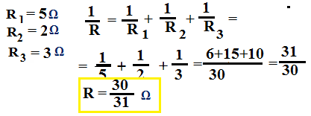

3) SÉRIOVO - PARALELNE
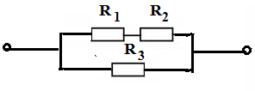
Výsledný odpor R vypočítame nasledovne:
- postupne zjednodušujeme schému;
- využívame vzťahy sériového a paralelného zapojenia;

PRÍKLAD
